

TECNOLÓGICO NACIONAL DE MÉXICO

Instituto Tecnológico de Chihuahua II

|  |
| --- |
|  |
| **PRÁCTICA 8** |
| Desarrollo de aplicaciones web |
|  |
| **[02/02/2016]**  Juan Humberto Chacón Holguín  13550355 |

**Conceptos de la práctica 8**

**element.addEventListener**

addEventListener() registra un evento a un objetivo en específico. El objeto especifico Puede ser un simple elemento en un archivo, el mismo documento, una ventana, o un XMLHttpRequest.

Ejemplo:

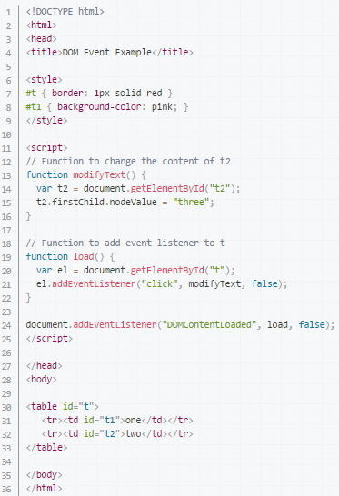

Ilustración 1: Ejemplo addEventListener.

**Canvas**

<canvas> es un elemento HTML el cual puede ser usado para dibujar gráficos usando scripts (normalmente JavaScript). Este puede, por ejemplo, ser usado para dibujar gráficos, realizar composición de fotos o simples (y no tan simples) animaciones. Las imágenes a la derecha muestran algunos ejemplos de implementaciones <canvas> las cuales se verán en un futuro en este tutorial.

Ejemplo:

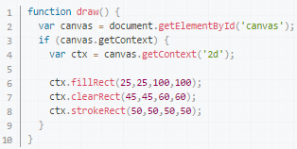

Ilustración 2: Ejemplo canvas.

<https://developer.mozilla.org/es/docs/Web/Guide/HTML/Canvas_tutorial>